SVADemo V100R001C00用户使用手册（演示Demo）

目录
SVADemo V100R001C00用户使用手册（演示Demo） 1
1. 文档目的 5
2. 系统简介 5
3. 软硬件推荐设置 5
4. PC服务器端功能及操作 5
4.1 登录系统 6
4.2 信息管理 6
4.3 客流分析 11
4.4 注销登录 17
5. 手机端功能及操作 17
5.1 手机端模块 17
5.2 主页面简介和配置 18
5.3 功能和使用 19

SVADemo V100R001C00用户使用手册
Keywords 关键词：SVA (Service Anchor)无线室内业务锚点，web，APP Server, APP Client
Abstract 摘要：Service Anchor（SVA）已经具备交付的能力，为了在交付过程中能直观的向客户演示SVA所具备的室内增值业务能力，需要开发Demo APP作为SVA增值特性的验收工具，有助于SVA产品的市场拓展与交付。
List of abbreviations 缩略语清单：
对本文所用缩略语进行说明，要求提供每个缩略语的英文全名和中文解释。
Abbreviations  缩略语 | Full spelling  英文全名 | Chinese explanation  中文解释
SVA | Service Anchor | 无线室内业务锚点
SVADemo | SVA Demo System | SVA Demo系统

文档目的
本文档描述了SVADemo系统的主要功能及主要功能的操作指导，包括PC服务器端和手机端等内容。本文档的主要读者是SVA产品客户等相关人员。

系统简介
SVADemo系统主要为SVA运维管理人员提供终端（手机）接入SVA的订阅服务及订阅后定位数据的实时监控及人流统计等功能展示，帮助SVA设备的客户及运维人员了解SVA定位的部分功能特性。主要功能有：
- 支持地图文件导入（支持.jpg、.png格式）；
- 支持消息推送录入；
- 支持商家信息录入；
- 支持查看PC端与SVA服务器的连接情况；
- 支持实时监控某一楼层的客流量的集中程度；
- 支持查看当时间点前5分钟内的客流量总数以及集中分布位置；
- 支持实时监控某一楼层的顾客所在位置；
- 支持商场通过服务端查询某一时间段或特定时间、特定地点、特定区域的历史人流量的统计情况；
- 支持口令的新增与删除；
- 页面支持中英文切换。

软硬件推荐设置
PC端：
操作系统：Window 7 Service Pack 1、Window Service 2008
内存：4G以上
CPU：2.0GHz
硬盘：60G以上
浏览器：IE9、Chrome 40.0、Firefox 36及以上版本
手机端：
网络：依赖于SVA 服务器所使用的网络；
注：目前所测试的SVA均使用了中国电信4G网络。
操作系统：Android 2.3及以上的版本。

PC服务器端功能及操作
SVA Demo系统分为：登录系统、信息管理、客流分析、注销登录四大功能模块。
- 登录系统：进入本系统；
- 信息管理：地图管理、消息推送管理、商户信息管理、查看SVA Demo PC端与SVA服务器的连接情况；
- 客流分析：提供创建版本，管理版本，用户操作查询功能；
- 注销登录：退出本系统。 

登录系统
工具支持浏览器： IE9，Chrome 40.0， Firefox 36及以上版本。
打开浏览器，输入地址 http://x.x.x.x:8082/sva/account/login，x.x.x.x为工具服务端IP地址，8082为端口号，例如：223.202.102.66：8082，进入系统登录页面。用户输入用户名和密码，默认的用户名为admin、密码为admin，点击“登陆”按钮，即可登录系统。
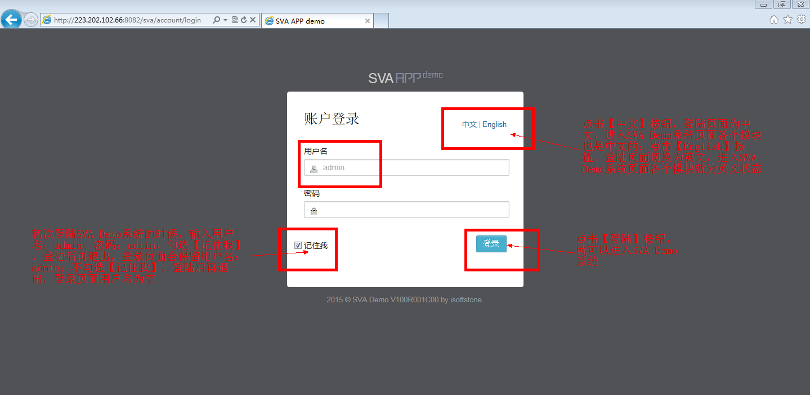

注：
切换到英文页面，所有页面都显示为英文，用户自己的录入的数据信息不受干扰，无变化。

信息管理
本节主要介绍地图管理、消息推送管理、商户信息管理和Ping操作。

地图管理
该模块主要用于添加和删除地图，导入地图文件大小支持5000*5000像素内（20M以下大小的图片）和格式支持.jpg、.png。
地图录入：
- 进入【信息管理】 -- 【地图管理】页面；
- 在第一行空白位置录入所有信息，并选择要导入的地图文件；
- 点击【确定】按钮，保存地图信息；
- 保存成功，楼层地图信息会自动添加到下面的列表中。
地图删除：
- 进入【信息管理】 -- 【地图管理】页面；
- 点击要删除的楼层地图对应的【删除】按钮；
- 删除成功后，被删除楼层地图信息将在下面的列表中删除。

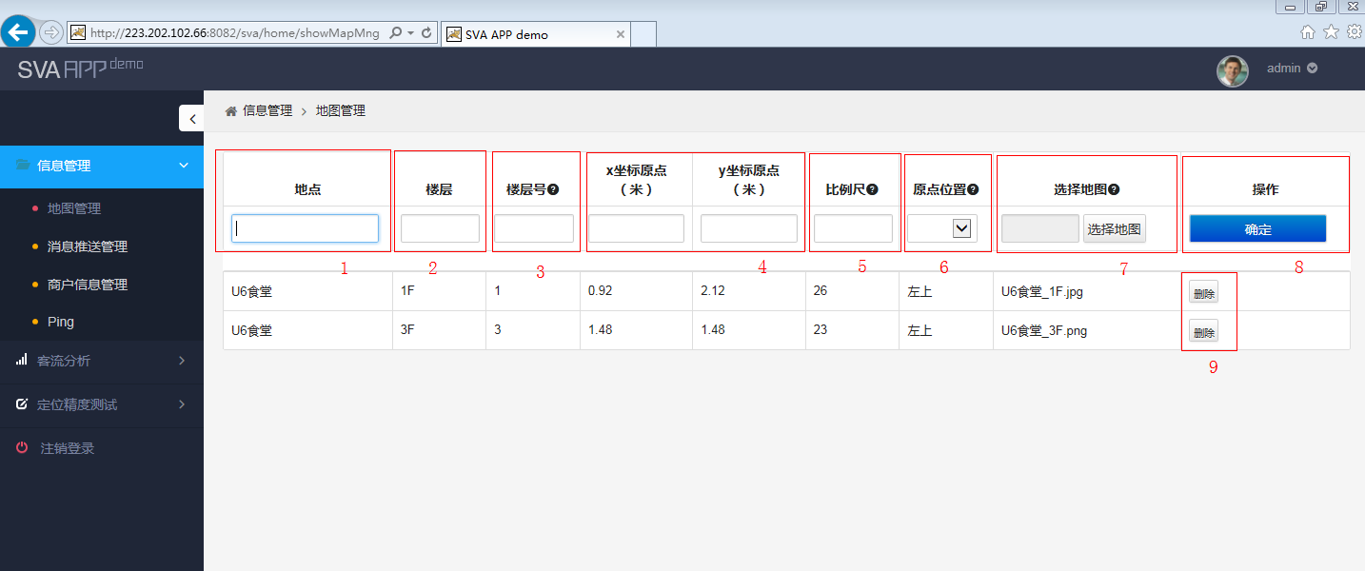
说明：
- 地点名称：可以由中文、字母、数字、特殊字符（!、@、#、$、%、&、*）组成，最大长度为15位。
- 楼层名称：可以由中文、字母、数字、特殊字符（!、@、#、$、%、&、*）组成，最大长度为10位。
- 楼层号：SVA服务器端保存的地图的编号，编码唯一。只能由数字组成，最大长度为10位。
- 比例尺：实际距离与地图距离的比值。只能由数字组成，最大长度为10位。
- 坐标原点：添加的地图周围会出现空白的无效区域，这里的坐标原点为实际地图的坐标原点，如：添加的地图原点选择在左上角，X轴方向地图边框厚度为1米，y轴方向厚度为2米，那么实际地图的坐标就为（2，1）。只能由数字组成，最大长度为10位。提供SVA地图方在提交地图时把x、y坐标原点在图中标出。
- 原点位置：分别可以选择地图的4个角作为坐标原点（包含地图边框）。4个原点（0，0）分别对应为：左上角NO.1,左下角NO.2，右下角NO.3，右上角NO.4。左上角NO.1中（x0，y0）对应地图管理页面的x坐标原点和y坐标原点，为地图除去边框后的实际坐标原点。x0代表地图实际坐标原点到Y轴的距离，y0代表地图实际坐标原点到X轴的距离。通俗的解释为x0和y0分别代表Y轴方向的地图边框厚度和X轴方向的地图边框厚度。其他三个角的原理与NO.1的原理一样。
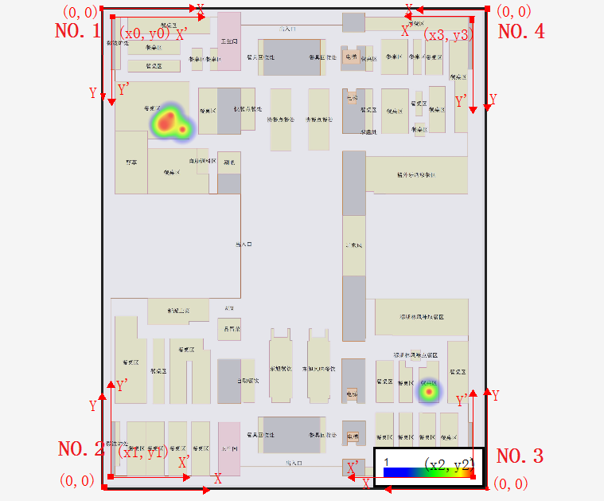
- 选择地图控件：只能上传.jpg、.png格式的文件。
- 确定操作：点击确定操作对地图信息进行保存。保存后地图存储在服务器端，地图信息存放在数据库
- 删除操作：点击删除操作对地图信息进行删除，删除后服务器端的地图被删除，数据库端的地图信息也被删除。
注：
超过20M的地图是否可以使用将图片处理到可以上传大小的软件。

消息推送管理
本节主要介绍消息推送的添加，
本节主要介绍消息推送的添加，修改与删除。
消息推送指：当用户进入消息推送区域，地图会出现消息小图标。点击小图标会弹出详细的推送消息。
消息添加：
- 进入【信息管理】 -- 【消息推送管理】页面；
- 在第一行空白位置录入所有信息；
- 点击【确定】按钮，保存推送信息；
- 保存成功，推送消息会自动添加到下面的列表中；
消息编辑：
- 进入【信息管理】 -- 【消息推送管理】页面；
- 点击要编辑的推送消息对应的【编辑】按钮；
- 点击后该条消息会填充第一行，对信息进行修改，修改后点击【确定】按钮；
- 保存成功，推送消息会自动添加到下面的列表中；
消息删除：
- 进入【信息管理】 -- 【消息推送管理】页面；
- 点击要删除的推送消息对应的【删除】按钮；
- 删除成功后，被删除推送消息将在下面的列表中删除。
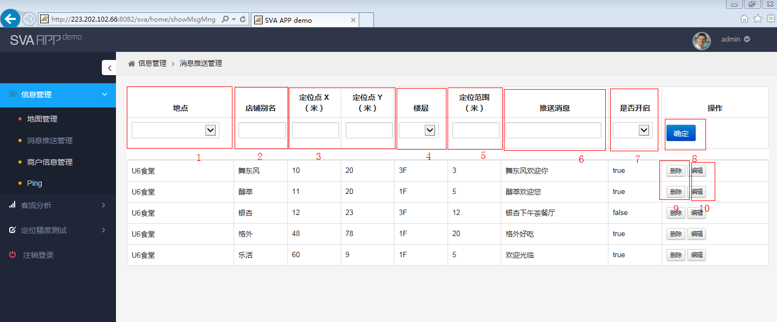
说明：
- 地点：商场名称，例如U6食堂。
- 店铺别名：地图中要推送的商户的名称。可以由中文、字母、数字、特殊符号组成，最大长度为10位
- 定位点x/y：用户在地图上定位的点分别到y轴和x轴的距离，单位为米。（x轴和y轴由添加地图时所定的坐标原点决定）。只能由数字组成，最大长度为10位。
- 楼层：楼层名称。如1F。
- 定位范围：以定位点为中心，定位范围的两倍为边长所围成的正方形的范围内能够接收到推送的消息。正方形的4条边分别平行于x轴和y轴。只能由数字构成，最大长度为10位。
- 推送消息：用户所定的定位点要推送给客户的消息的具体内容。可以由中文、字母、数字、特殊符号组成。
- 开启/关闭功能：选择是否要开启推送本条消息。选择true后，手机端能接收到推送消息。选择false后，则不能接收到消息。
- 确定操作：点击确定按钮，进行消息推送信息的添加
- 删除操作：点击删除按钮后，将数据库中该条数据删除，并刷新页面展示最新的消息信息。
- 编辑操作：点击推送消息后面的编辑按钮后，在输入部分展示该条信息供用户修改，用户修改后点击确定按钮进行添加操作。

商户信息管理
本节主要介绍商户信息的添加，
本节主要介绍商户信息的添加，修改与删除。
商户信息添加：
- 进入【信息管理】 -- 【商户信息管理】页面；
- 在第一行空白位置录入所有信息；
- 点击【确定】按钮，保存商户信息；
- 保存成功，商户信息会自动添加到下面的列表中。
商户信息编辑：
- 进入【信息管理】 -- 【商户信息管理】页面；
- 点击要编辑的商户信息对应的【编辑】按钮；
- 点击后该条消息会填充第一行，对信息进行修改，修改后点击【确定】按钮。
- 保存成功，商户信息会自动添加到下面的列表中。
商户信息删除：
- 进入【信息管理】 -- 【商户信息管理】页面；
- 点击要删除的商户信息对应的【删除】按钮；
- 删除成功后，被删除的商户信息将在下面的列表中删除。
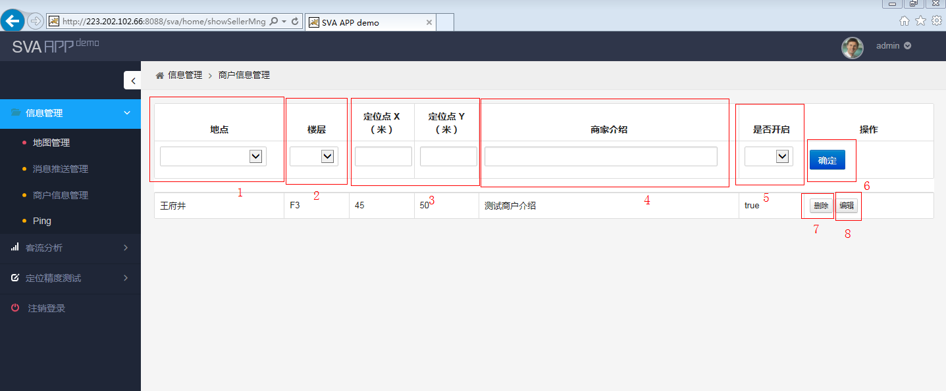

说明：
  - 地点：商场名称，例如王府井。
  - 楼层：楼层名称。如1F。
  - 定位点x/y：用户在地图上定位的点分别到y轴和x轴的距离，单位为米。（x轴和y轴由添加地图时所定的坐标原点决定）。只能由数字组成，最大长度为10位。
  - 商户信息：用户所定的定位点的商户的具体内容，在手机端点击定位点的图标会弹出商户的详细信息。可以由中文、字母、数字、特殊符号组成。
  - 开启/关闭功能：选择是否要开启推送本条消息。选择true后，手机端能接收到推送消息，选择false后，则不能接收到消息。
  - 确定操作：点击确定按钮，进行商户信息的添加
  - 删除操作：点击删除按钮后，将数据库和列表中中该条数据删除，并刷新页面展示最新的消息信息。
  - 编辑操作：点击推送消息后面的编辑按钮后，在输入部分展示该条信息供用户修改，用户修改后点击确定按钮会进行判断，若该地点的消息已存在则进行更新操作，否则进行添加操作。

Ping操作
本节主要介绍Ping操作，查看web端是否与服务器接通，点击【开始】按钮，等待查看结果。
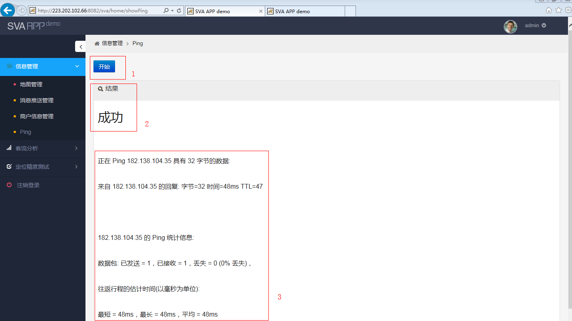

说明：
  - 开始按钮：点击开始按钮，等待显示结果。
  - 结果：提示ping成功或失败，成功：web端与sva服务器是接通的，且能返回请求的IP数据；失败：web端与sva服务器连接不上。
  - Ping服务连接成功或失败后，反馈出的信息。图例为连接成功后，反馈出来的数据。

客流分析
本节主要介绍客流实时热力图、5分钟客流热力图、客流实时散点图、历史客流曲线图、历史客流柱状图和区域历史客流曲线图。

客流实时热力图
该模块主要用于实时监控某一楼层的客流量，某个位置的客流量越大，颜色越深。通过选择地点（支持下拉框）和楼层（支持下拉框），点击【确定】按钮，可以统计当前地图上的总人数。
密度：分为1、2、3、4、5、10、15、20，8个等级，数值代表了每平方米有多少人，如：【1】代表了每平方米有一个人。当密度选择最低时，每个点的颜色都为红色。在点的密度不变的情况下，将密度选择为20，图中密度小于20的点颜色由深变浅。在选择的密度不变的情况下，点的密度增大，颜色会逐渐变深。
扩散度：分为20、30、40、50、100、150、200，7个等级，数值代表了描点时画出的圆的半径，如：【20】代表了地图中以手机传回的定位点的坐标为圆点，规划出来的范围半径为2米。当选择的扩散度增大时，图中的点的范围就增大。
地图右下角的为图例。图例是客流对应所选密度的色阶。
注：
色阶上方的左右两侧的数字代表所选择的密度大小。如选择密度为10，那么色阶右上方的1变为10，左上方不变。如果图中色块密度超过10，那么色块颜色为红色，如果色块密度小于10，那么色块的颜色对应为色阶中相应密度代表的颜色。
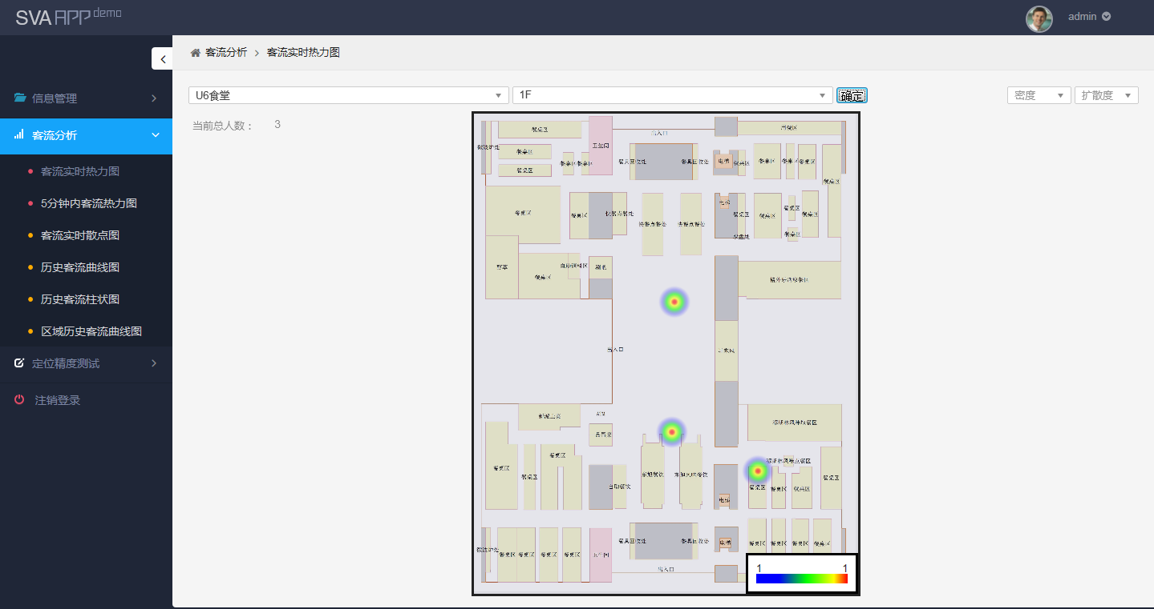

5分钟内客流热力图
该模块主要用于监控某一楼层的当前时间点前5分钟内的客流量，客流量越大，颜色越深。通过选择地点（支持下拉框）和楼层（支持下拉框），点击【确定】按钮，可以统计当前地图上的总人数。
点击后展示热力图，并可选择密度和扩散度；密度：分为1、2、3、4、5、10、15、20，8个等级，当密度选择最低时，每个点的颜色都为红色。在点的密度不变的情况下，将密度选择为20，图中密度小于20的点颜色由深变浅。在选择的密度不变的情况下，点的密度增大，颜色会逐渐变深。
注：
热力图每隔4s刷新一次，从数据库中获取最新的点进行展示；
扩散度：分为20、30、40、50、100、150、200，7个等级，扩散度的改变会触发热力图的重绘；扩散度越高则点的范围越大，反之亦然。
地图右下角的为图例。图例是客流对应所选密度的色阶。
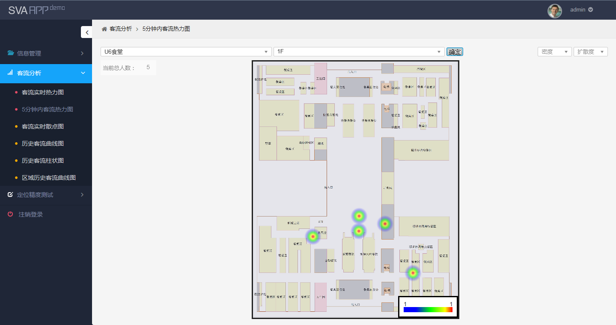

客流实时散点图
该模块主要用于实时监控某一楼层顾客所在的位置，通过选择地点（支持下拉框）和楼层（支持下拉框），点击【确定】按钮，可以统计当前地图上的总人数。如下图所示：
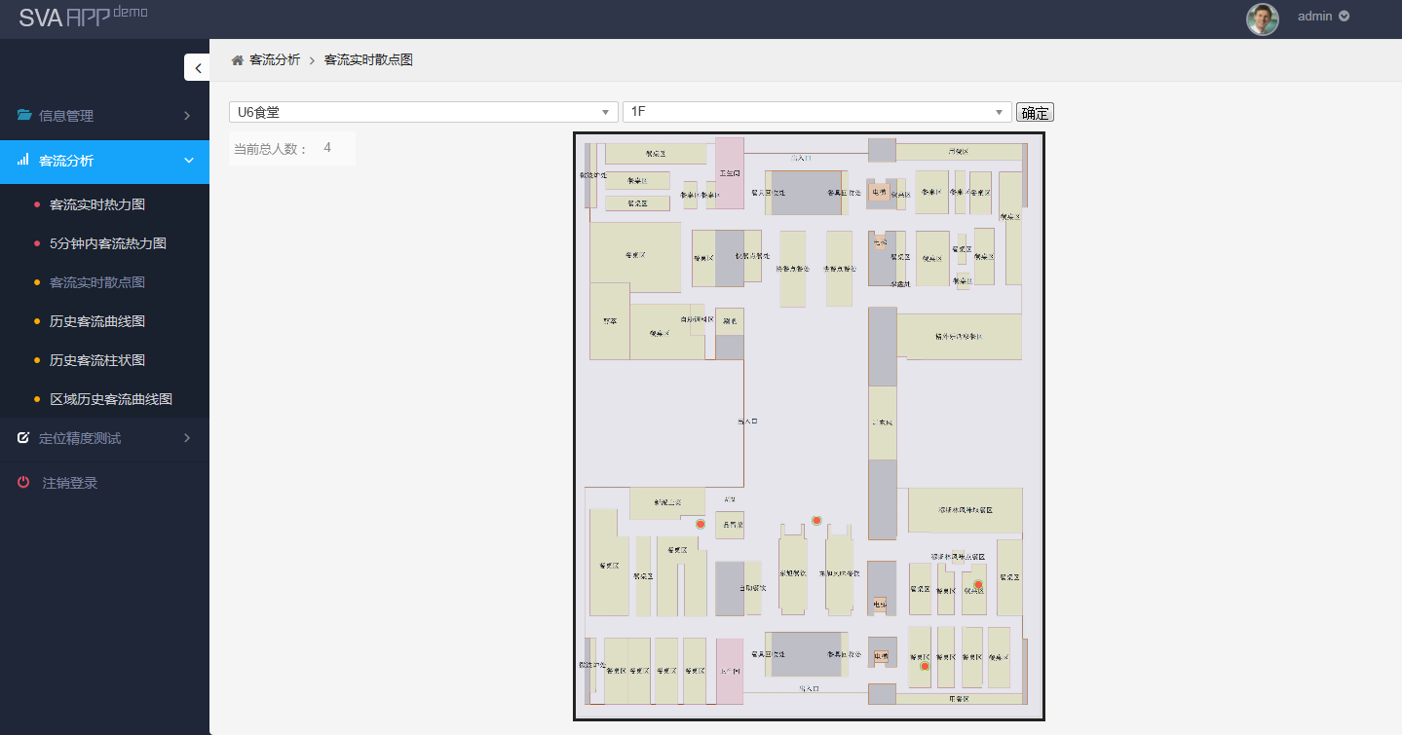
注：
每个红点代表一个人。

历史客流曲线图
该模块根据用户的选择，展示特定时间、特定地点所有楼层的人流量统计曲线图，地点支持下拉框选择，支持时间段的选择，且是时间维度可选择小时和天。可以直观的看到某个时间端特定地点的所有楼层的人流量总数。曲线图图中的橙色虚线是代表这个区域的平均值，如下图所示：
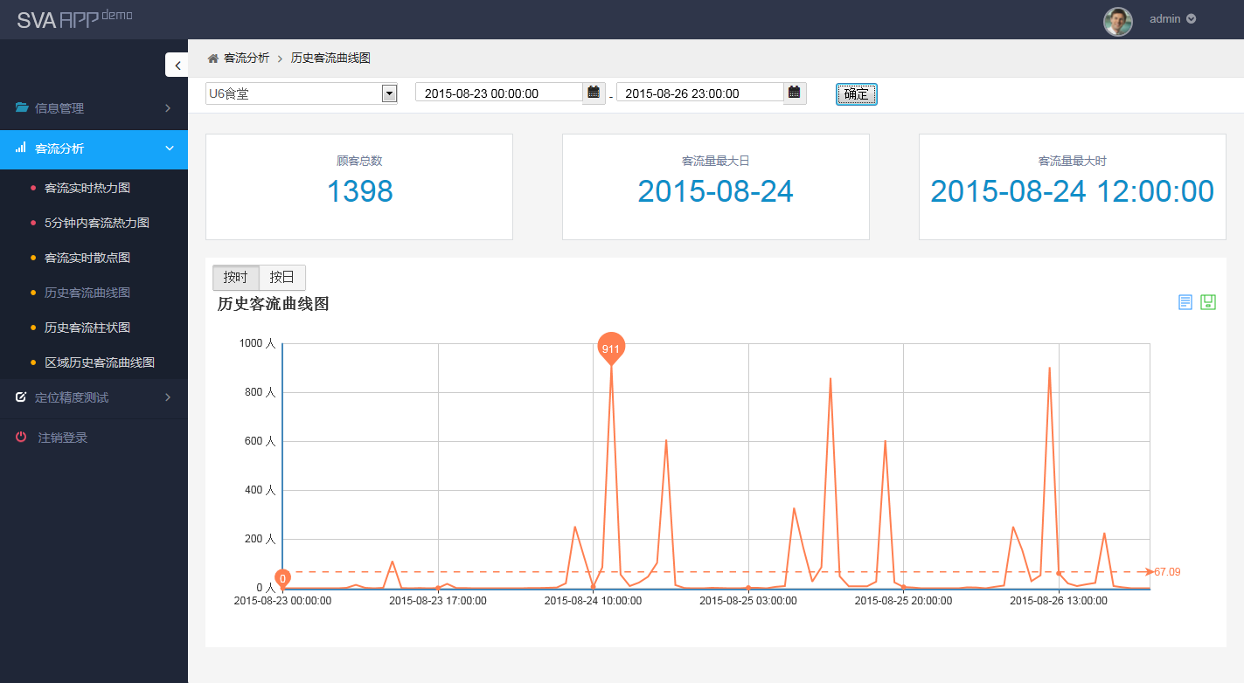
在上图中点击【保存】按钮，页面弹出对话框，单击右键->图片另存为，弹出图片保存对话框，选择要保存的路径，然后点击【保存】按钮，即可以去相应的路径下查看保存的图片（历史客流柱状图和区域历史客流曲线图保存图片的方式跟历史客流曲线图的方式一致）。
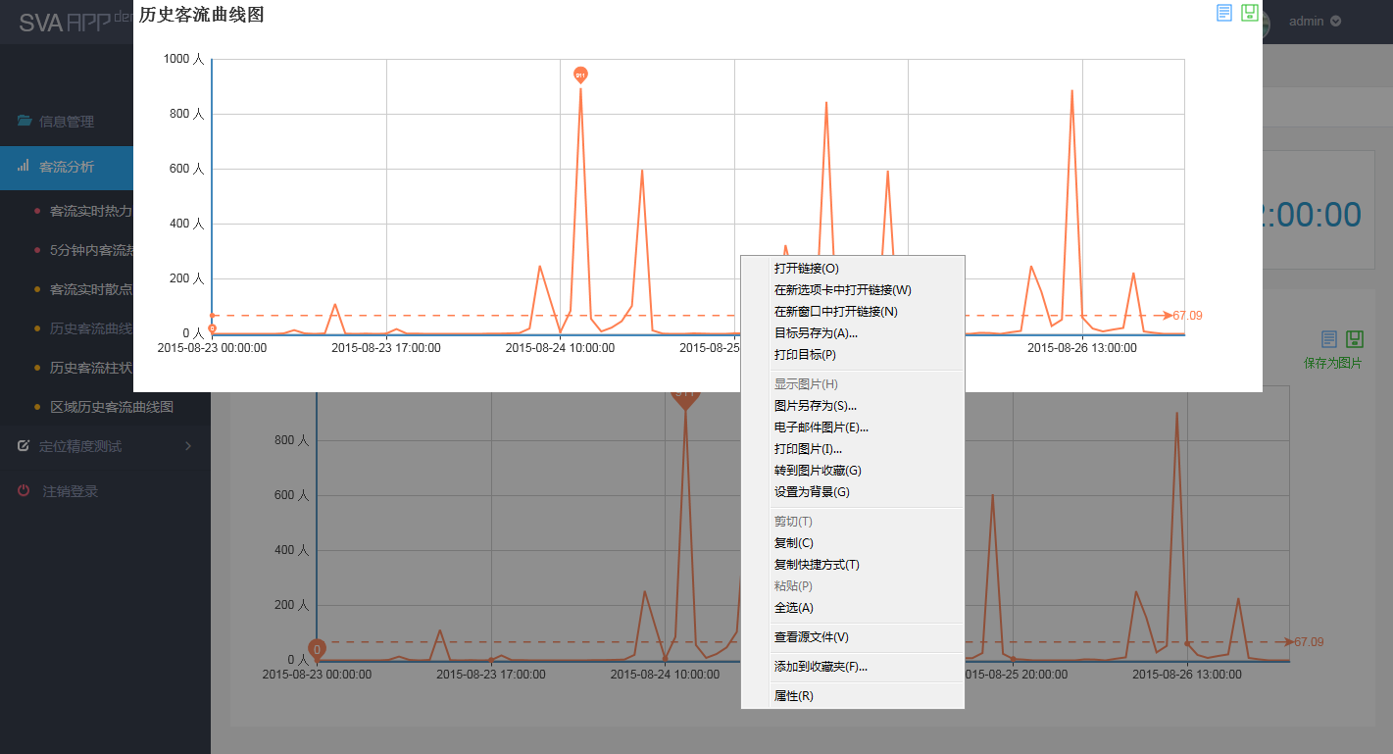
点击曲线图上的【数据视图】按钮，可以清楚地看见每个时间点的具体数值（历史客流柱状图和区域历史客流曲线图的打开【数据视图】方式跟历史客流曲线图的方式一致）。：
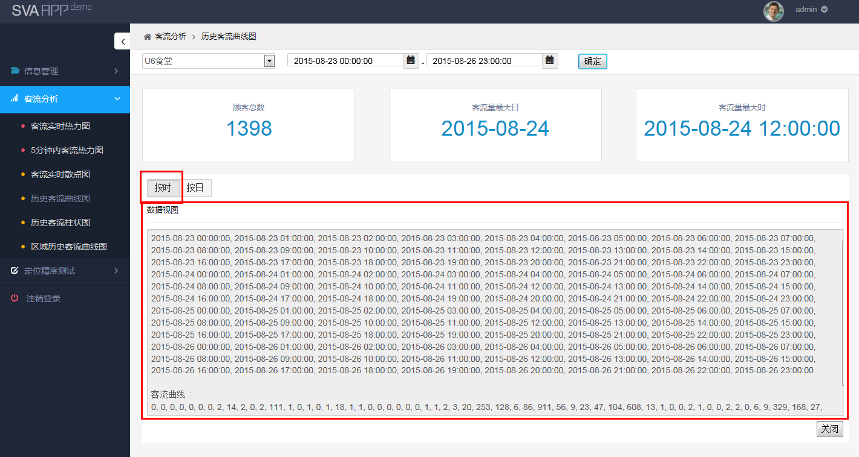

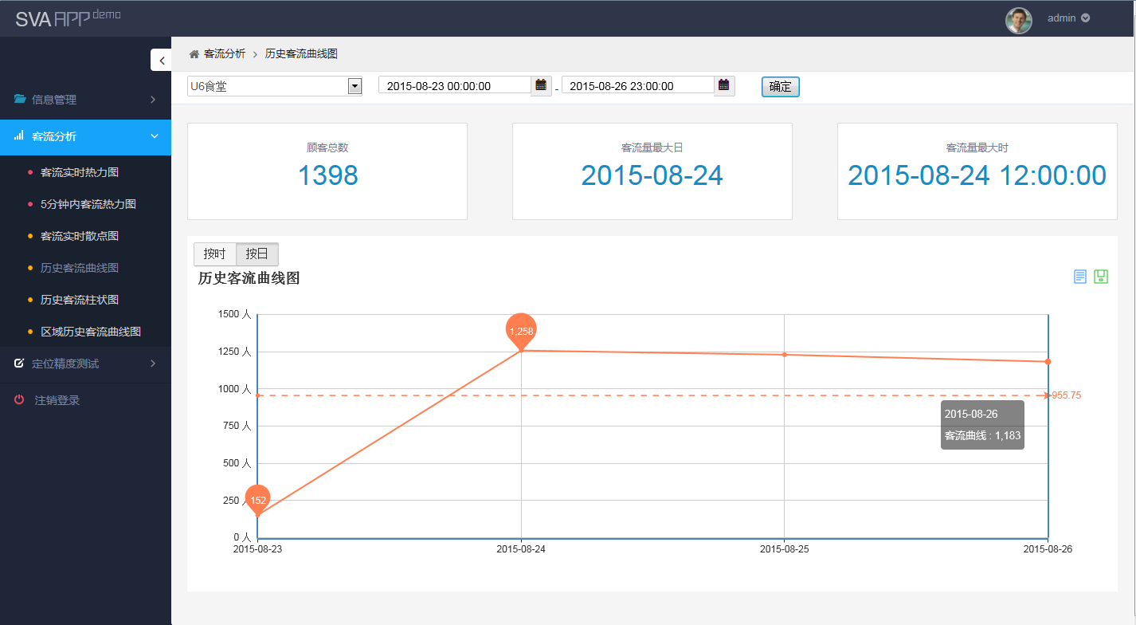

历史客流柱状图
该模块主要用于统计某个区域的各个楼层的客流量总数，地点支持下拉框选择，支持时间段的选择，且是以小时为单位。可以直观的看到各个楼层顾客的总数。柱状图图中的橙色虚线是代表这个区域的平均值。
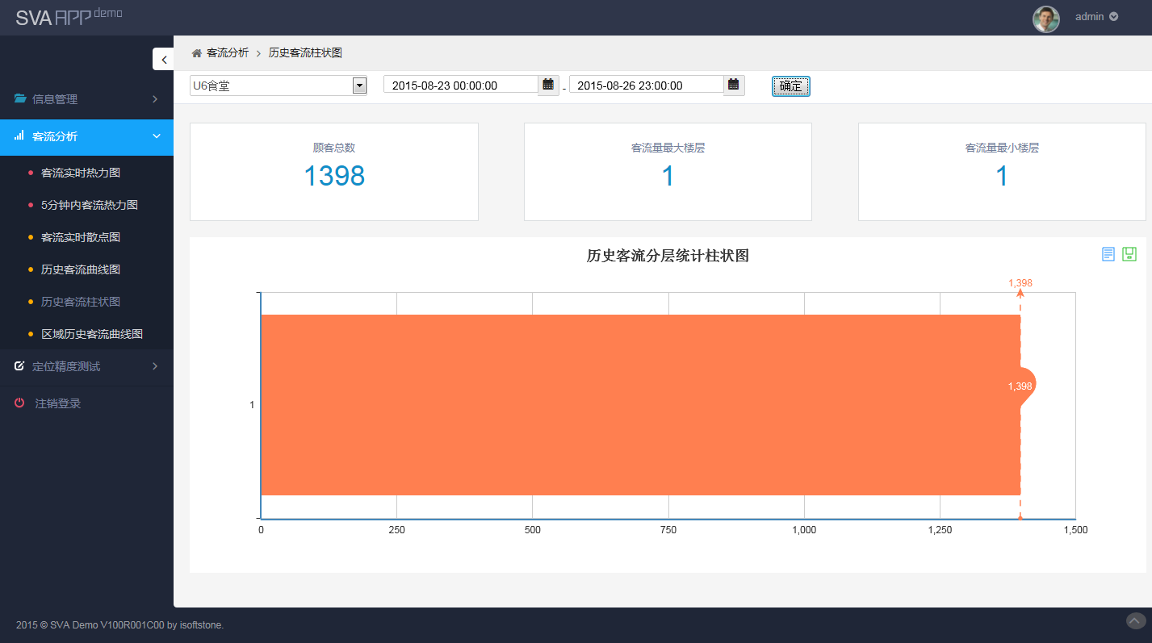

点击曲线图上的【数据视图】按钮，可以清楚地看见每个时间点的具体数值：
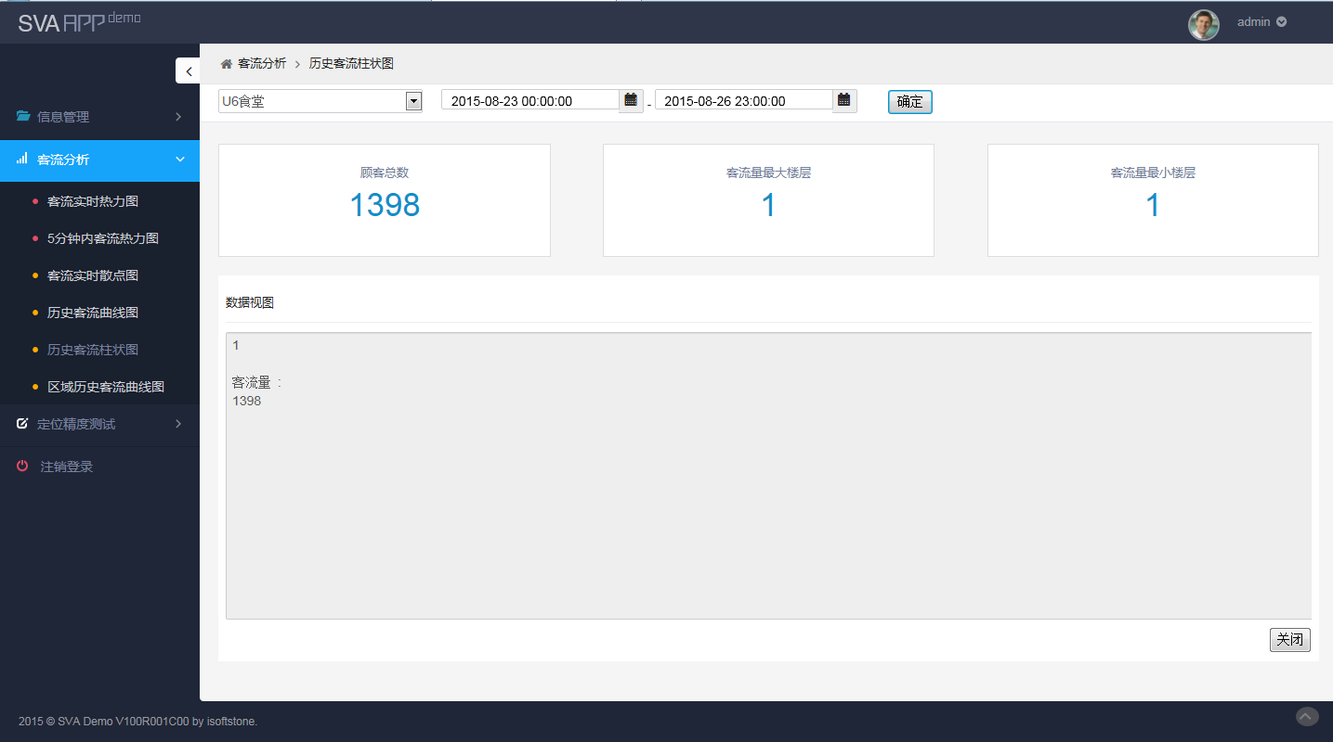

区域历史客流曲线图
该模块根据用户选择，显示特定时间、特定地点、特定楼层、特定范围内的人流量统计曲线图。区域历史客流曲线图包括地点、楼层下拉框。时间控件选择特定时间，起点X、Y，终点X、Y输入框。确定按钮。曲线图图中的橙色虚线是代表这个区域的平均值。
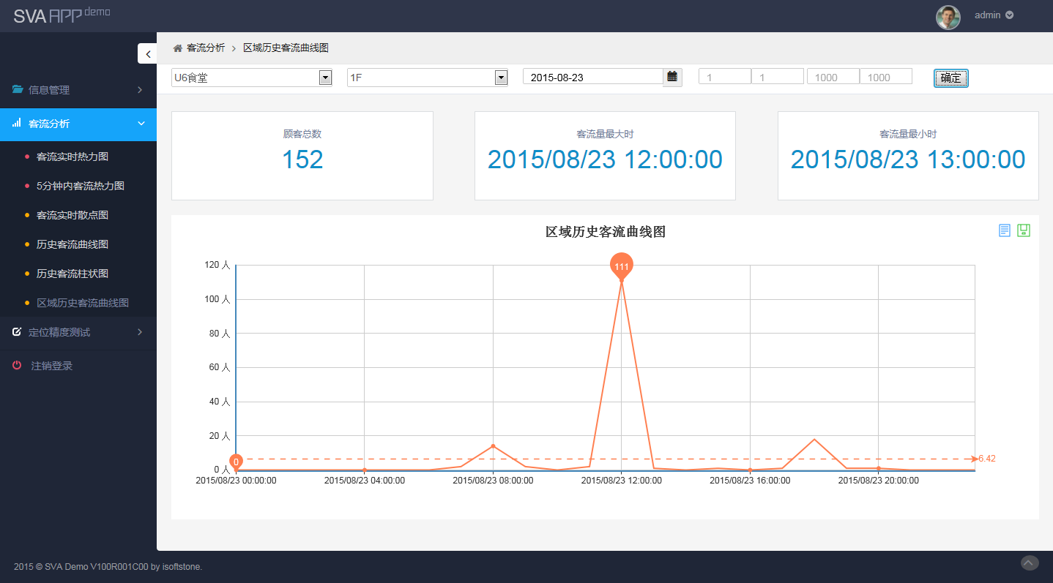

点击曲线图上的【数据视图】按钮，可以清楚地看见每个时间点的具体数值：
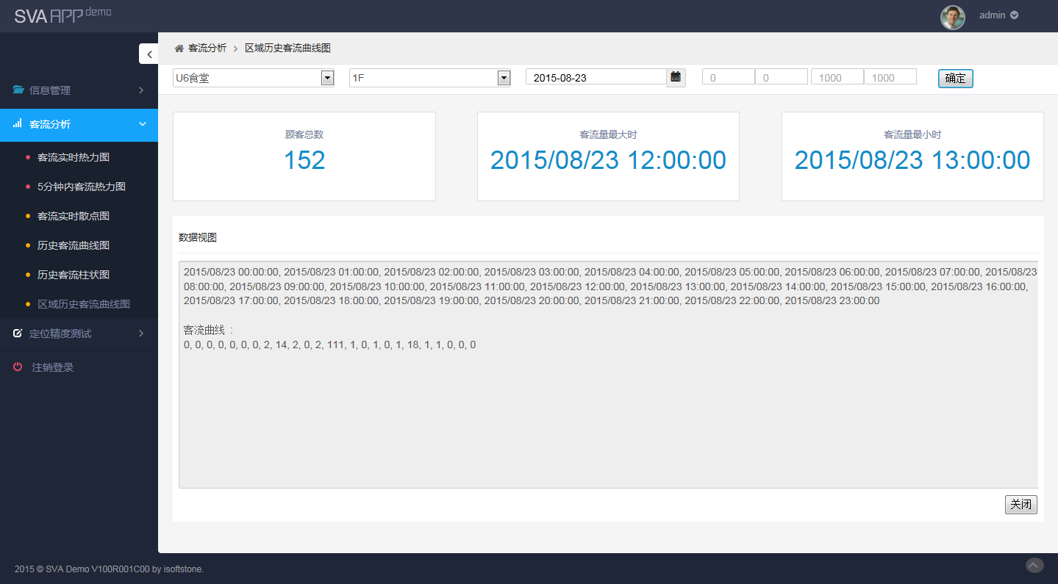

注销登录
注销登录可以通过点击左侧【注销登录】按钮进行注销或者单击右上侧用户名弹出【注销登录】按钮，点击进行注销。如下所示：
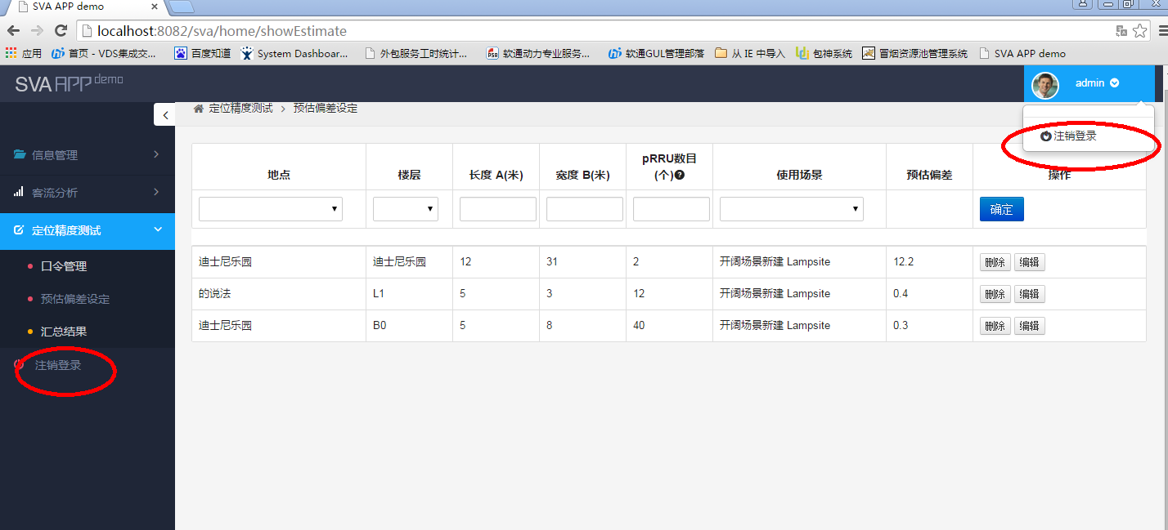

手机端功能及操作

手机端模块
- 中英文语言切换
- 特定位置及消息推送
- 定位跟随功能
- 精度测试
- 切换楼层
- Ping 操作
- 测试结果回看和删除

主页面简介和配置

主页面简介
- 在手机上点击主页上的SVADemo的图标
- 进入主页面，如下图所示：
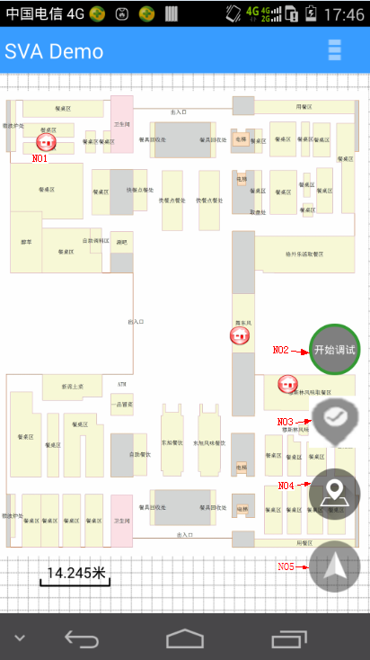
说明：
NO1:特定商家的位置（点击商家图标弹出商家详细信息）；
NO2:进入调试模式按钮；
NO3:定位功能开关；
NO4:在加载地图信息失败后点击重新加载地图；加载成功后点击可切换地图；
NO5:跟随功能按钮；
注：
在定位功能没有启动的情况下，开启跟随按钮无效，地图上没有运动轨迹。

配置页面 简介
- 运行程序，进入主界面
- 点击右上角菜单按钮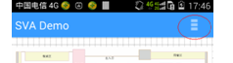，进入“设置”页面。
- 修改“服务地址”IP和端口为实际服务器的信息，默认服务端地址为：223.202.102.66，端口为8082，如下图：
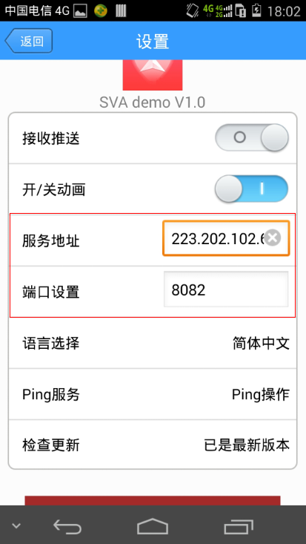
说明：
- 接收推送：打开开关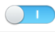，接收服务器的消息推送，在地图上显示；关闭开关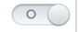，不接收服务器的消息推送，不会在地图上显示。
- 开/关动画：打开开关，定位时在地图上的点移动到屏幕中央；关闭开关，点不会移动。

- 语言选择：支持中文/英文两个语种的切换。

- Ping服务：判断手机和服务器的连通性与web端和SVA的连通性。

功能和使用

中英文语言切换
为满足不同的客户群提供本功能。
- 进入使用界面点击右上角设置按钮进入“设置”界面，如下图：
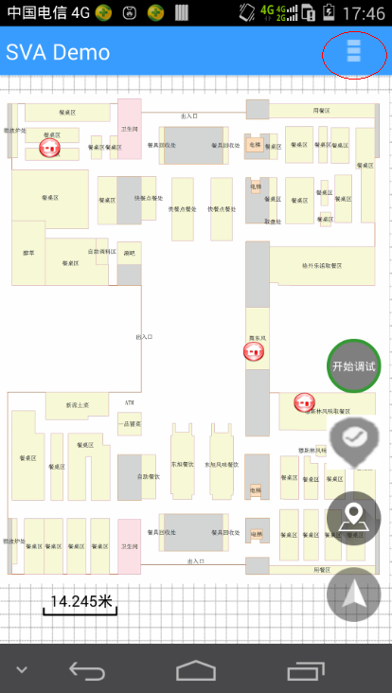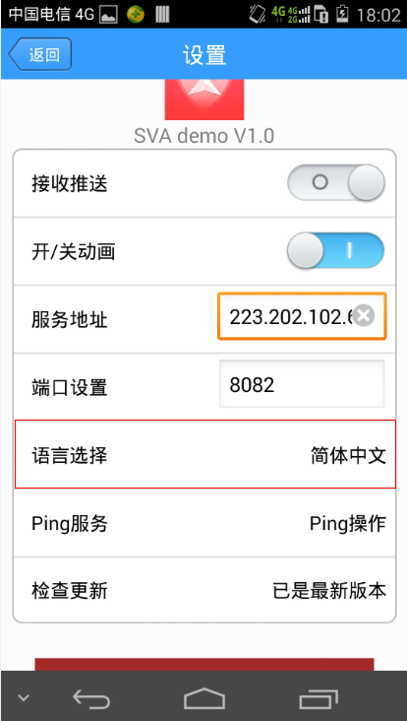

- 弹出选择语言的弹出框，选择切换的语言点击 “保存配置”即可切换，如下图：
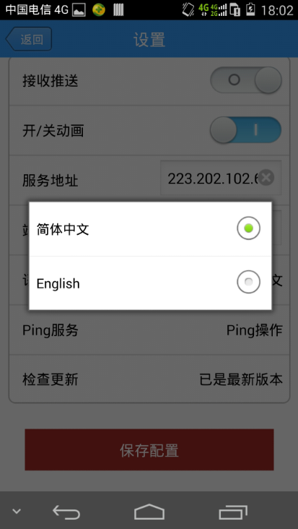

定位和跟随
打开定位按钮，每隔两秒将获取的数据推送到地图上显示，即在地图上打点表示目前用户在地图上的位置，当身体移动时，地图上的点随之移动，如下图：
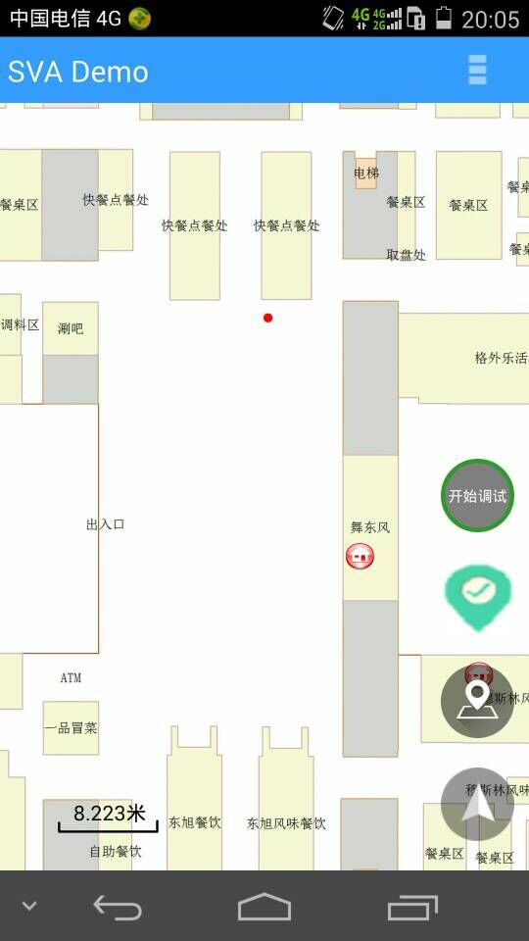
同时打开定位按钮与跟随按钮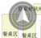，会显示用户运动的轨迹，如下图：
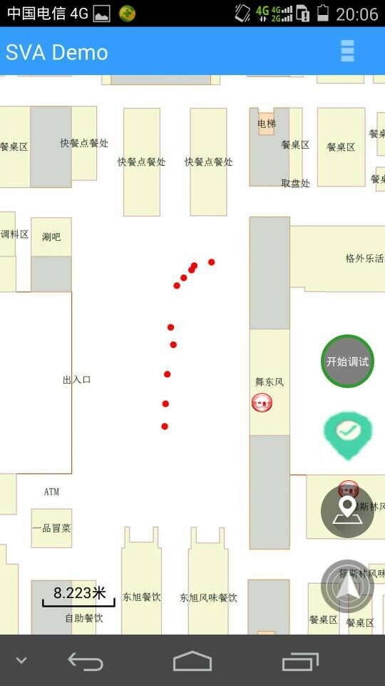

精度测试
精度测试用于验证定位数据的准确程度，保证定位结果的精度。对地图上的同一个点进行十次定位请求，并将请求的每个点显示在地图上，计算这些点的误差，并将统计的结果显示在测试结果界面。在测试过程中移动位置会导致测试结果误差很大，使用时请不要移动位置关闭定位跟随功能。
精度测试使用过程如下：
- 点击【开始调试】按钮，弹出“口令验证”框，输入口令，如下图：
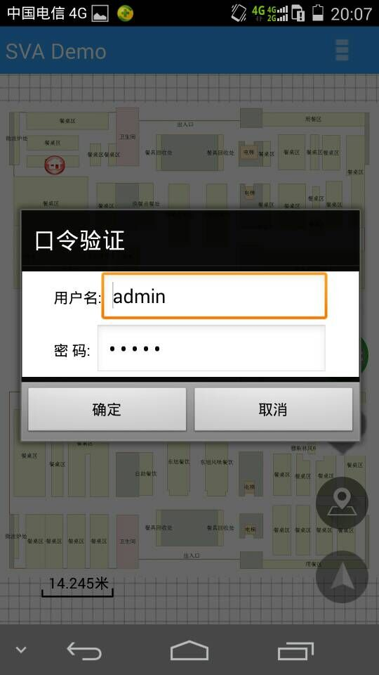
- 点击【确定】，通过验证后进入调试模式，如下图：
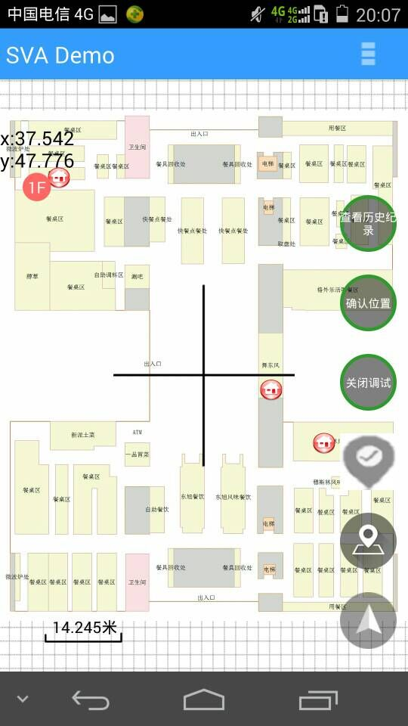
- 点击【确认位置】按钮，弹出位置输入框，确认位置，可手动设置测试坐标，如下图：
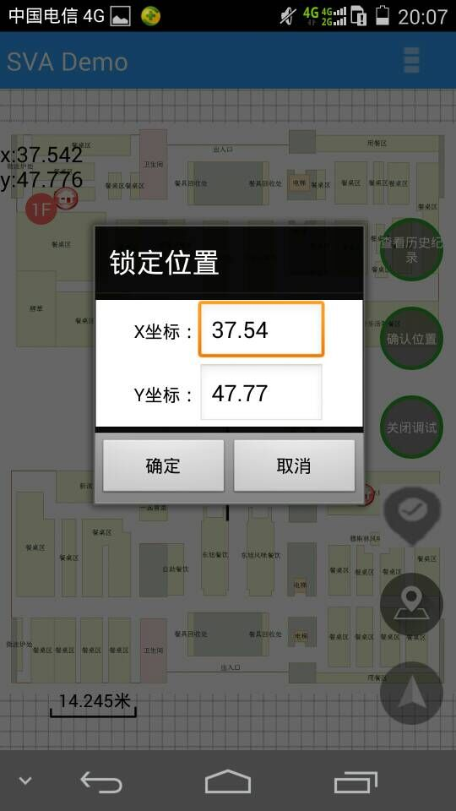
- 点击【确定】，在地图中显示位置，如下图：
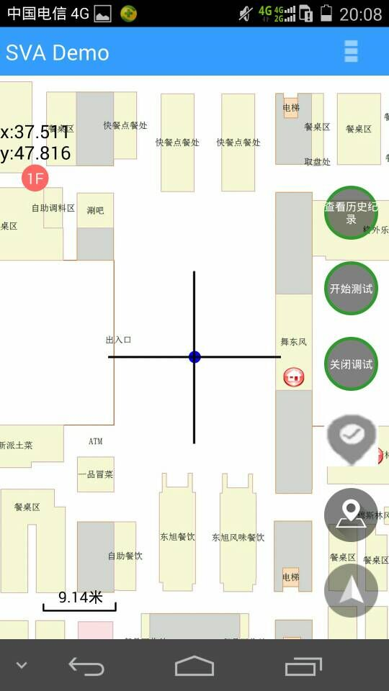
- 点击【开始测试】按钮，按钮显示“测试中”， 并开始请求定位数据，显示进度，如下图：
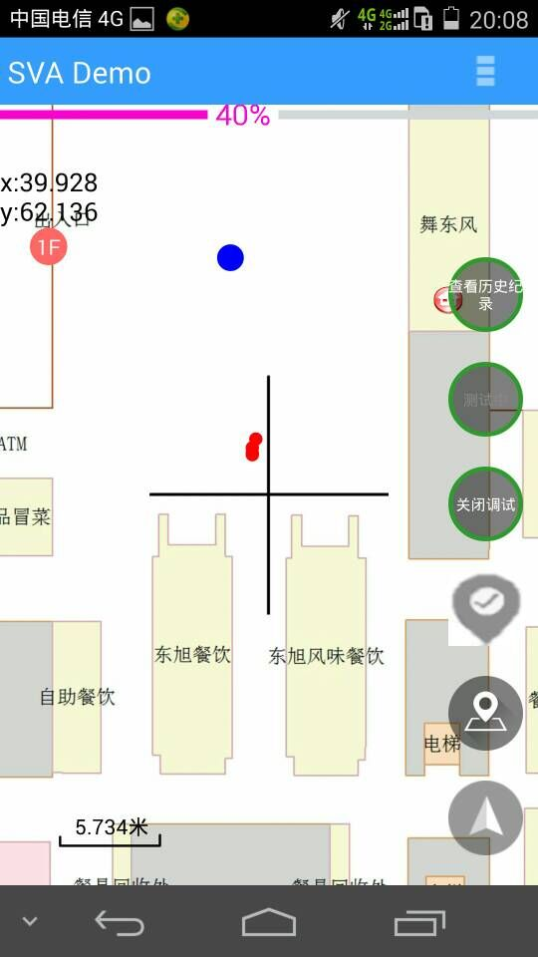
- 当进度达到100%就跳转到测试结果界面，显示误差、采集定位点个数，将每个范围内的定位点的比例用饼图显示，并根据实测和预估的偏差选择是否需要保留本次数据，点击“保存”本次测试结果被记录下来并上传服务器，可在历史记录界面查看测试结果，点击“丢弃”本次结果不会被记录：
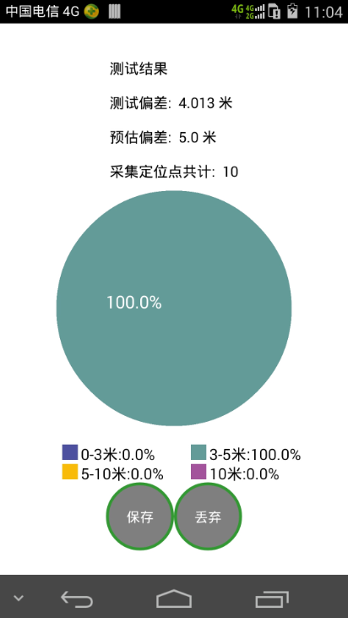
注：
定位精度计算:
- 点击“开始测试”之后，系统记录随后的定位坐标，取平均位置作为定位结果，将获取定位结果坐标记为（x1,y1）、(x2,y2)、……、(xN,yN),这N个定位结果的平均值为(x*,y*)，计算公式为：
x*=(x1+x2+……+xN)/N；y*=(y1+y2+……+yN)/N
该测试样本的误差d=sqrt((x*-X0)^2+(y*-Y0)^2)。也就是计算坐标（X0,Y0）和坐标（x*,y*）之间的直线距离，定位过程中可以随时结束测试。计算每个点与（X0,Y0）的误差距离，算法：di=sqrt((xi-X0)^2+(yi-Y0)^2)。统计di值，统计梯度：3米内、3-5米内、5-10米内、10米外的百分比。
展示数据：误差、采集定位数据个数、3米内、3-5米、5-10米、10米外百分比；
- 测试过程保留轨迹只显示位置点，不用画这些点之间的连线；
- 测试结果记录在后台，在手机上可以显示当次的定位误差。

切换地图
客户端支持不同地点的不同楼层选择，点击切换楼层图标，选择楼层，如下图：
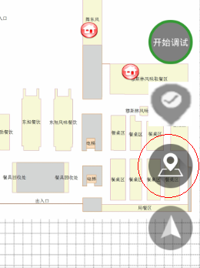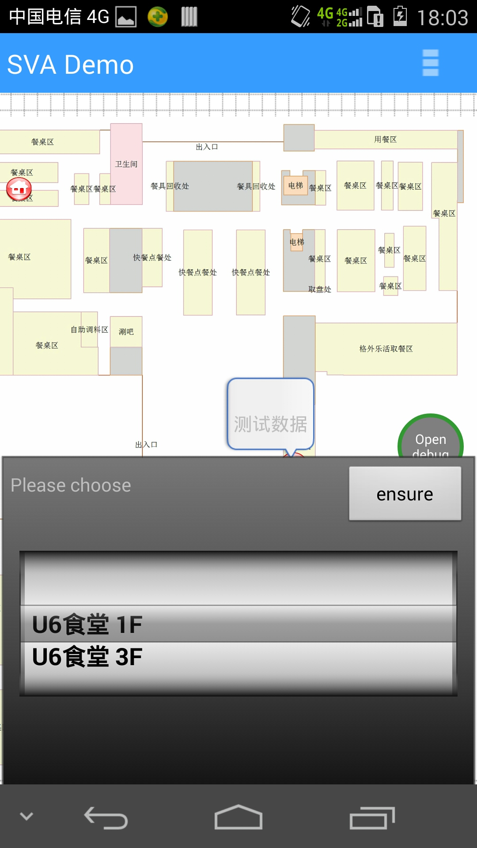

Ping操作
- 进入“设置”界面，选定Ping服务行，点击【Ping操作】按钮，如下图：
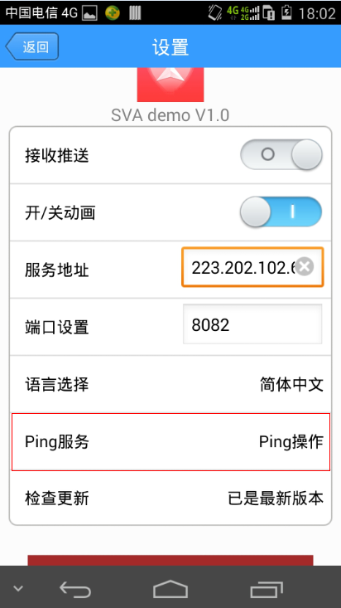
- 进入“Ping操作界面”，可以选择ping Server或ping SVA,如下图：
- Ping Server：手机端与SVA 服务器的ping操作；
- Ping SVA：SVA Demo系统与SVA服务器的ping操作；
若SVA Demo系统上没有设置全向路由，手机ping SVA是不通的。
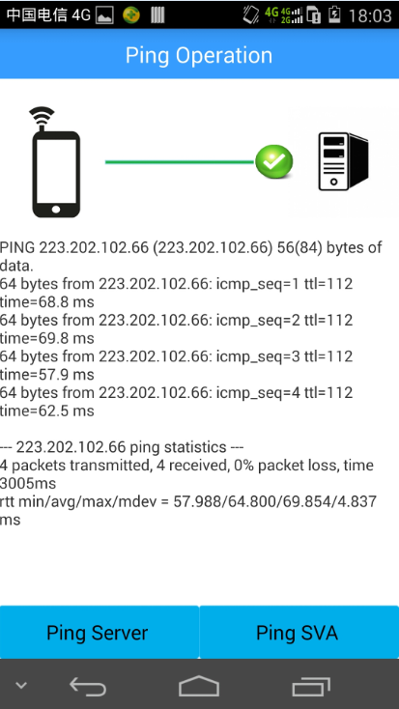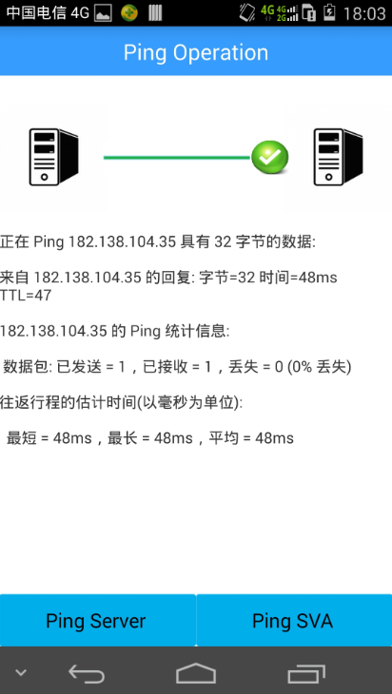
Ping Server结果 Ping SVA结果

精度测试结果回看和删除
该板块便于用户查看精度测试的历史记录，可进行删除操作。操作步骤如下：
- 点击【开始调试】按钮，进入调试模式（同精度测试步骤（1）（2））。
- 点击【历史记录】按钮，进入“历史记录”界面，如下图：
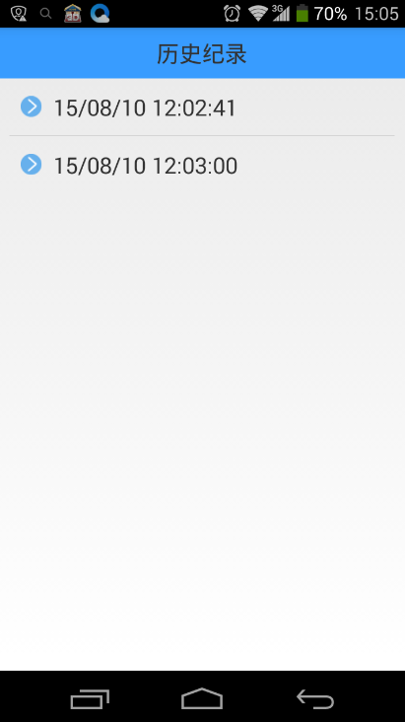

- 点击（短按）任意一条记录跳转到精度测试结果界面（如点击第一条）：

- 回到历史记录界面，长按任意一条记录（如第二条），弹出“删除”按钮，点击“删除”按钮，该条记录被删除，记录被刷新。
